

**МІНІСТЕРСТВО ОСВІТИ І НАУКИ УКРАЇНИ**

**ННК «ІПСА» НТУУ «КПІ ІМ. ІГОРЯ СІКОРСЬКОГО»**

**КАФЕДРА ММСА**

**Протокол до лабораторної роботи №4**

**з курсу «Комп'ютерні мережі»**

**Виконав: студент ІII курсу**

**групи КА-77**

**Буркацький М. Р.**

**Прийняв: Кухарєв С.О.**

**Київ 2020**

**Контрольні запитання**

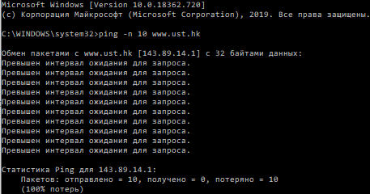

1. Які IP адреси вашої та цільової робочих станцій?

192.168.0.105 143.89.14.1

1. Чому ICMP пакет не вказує/використовує номери вихідного та цільового портів?

Порти - транспортний рівень, а ICMP - мережевий.

1. Дослідіть один з пакетів-запитів ICMP. Які тип та код зазначені у цьому пакеті? Скільки байтів займають поля контрольної суми, номера послідовності та ідентифікатору?

Type: 8 (Echo (ping) request), Code: 0

По 2 байти

1. Дослідіть відповідний пакет з відповіддю на пакет із пункту 3. Які тип та код зазначені у цьому пакеті? Які інші поля має цей пакет? Скільки байтів займають поля контрольної суми, номера послідовності та ідентифікатору?

Відповіді немає. Якби була отримана, тип змінився б на 0 (Echo (ping) reply), додалось поле Response time, розмір такий самий

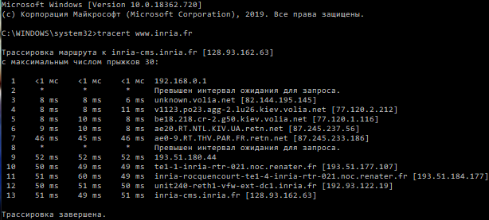

1. Які IP адреси вашої та цільової робочих станцій?

192.168.0.105 128.93.162.63

1. Який номер протоколу IP використовується програмою?

4

1. Чи відрізняється пакет із запитом програми traceroute від пакету із запитом програми ping? Якщо так, наведіть приклади.

Data (32 bytes)/Data (64 bytes)

1. Проаналізуйте пакет ICMP з повідомленням про помилку. Чи є у ньому деякі додаткові поля, які не зазначаються у повідомленні з підтвердженням. Якщо є – які саме поля і яку інформацію вони вміщують?

Type: 11 (Time-to-live exceeded)

Code: 0 (Time to live exceeded in transit)

1. Проаналізуйте три останні відповіді протоколу ICMP, які отримала ваша робоча станція. Як ці пакети відрізняються від пакетів з повідомленням про помилку? Чому вони відрізняються?

Type: 0 (Echo (ping) reply) з помилкою був 11

Checksum: 0xffc0 [correct]

[Checksum Status: Good]

Identifier (BE): 1 (0x0001) поле з помилкою відсутнє

Identifier (LE): 256 (0x0100) поле з помилкою відсутнє

Sequence number (BE): 62 (0x003e) поле з помилкою відсутнє

Sequence number (LE): 15872 (0x3e00) поле з помилкою відсутнє

1. Знайдіть етап ретрансляції повідомлень з найбільшою середньою затримкою. Чи є можливість оцінити географічну відстань між маршрутизаторами на цьому етапі?

49,982 ms / 0,005 ms on km = 9996,4 km

**Висновки**

При виконанні роботи я познайомився з протоколом ICMP та зразками запитів ping та tracert. Перша команда не отримала відповіді, тому відповіді довелось відповідати на основі знайдених прикладів з інтернету. Ознайомився з деякими типами запитів та розглянув поля.